ГОСТИНИЦЫ
Парк-отель «ГРАНАТ» – комплекс для отдыха за городом.
Отель с гостиничными номерами, русской баней, беседками, террасой, кафе с европейской и белорусской кухней.

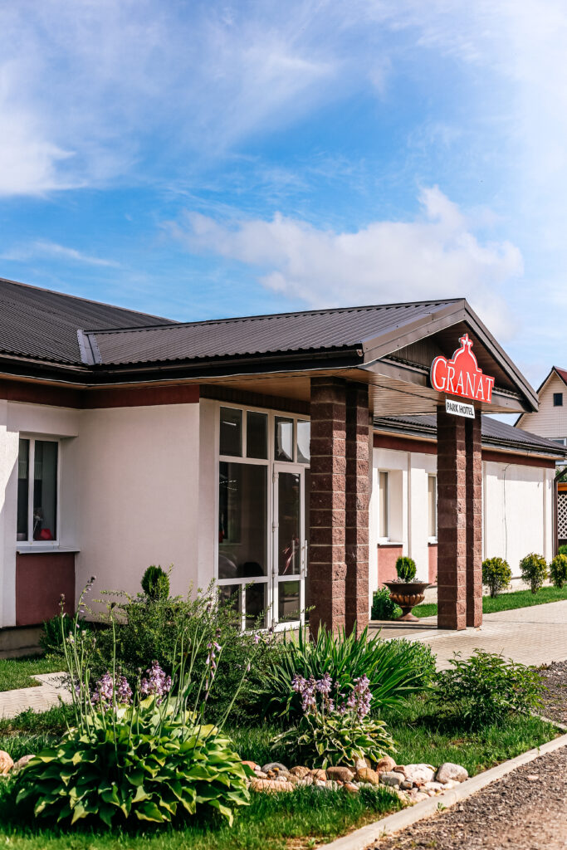
Адрес: г. Жодино, ул. Фруктовая, 4Г
Бронь номеров +375447505522
Email: granat.hotel@mail.ru

